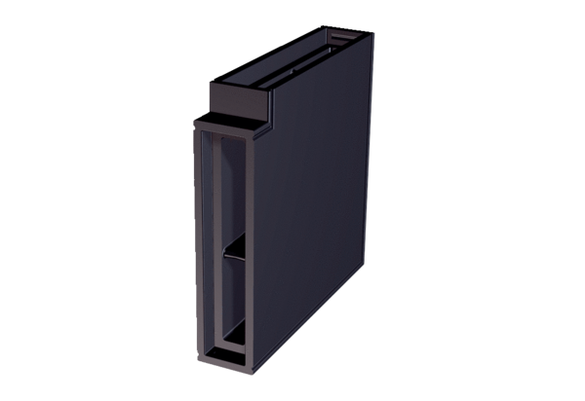Káva elem könyök PP 45 LEW90Csomagolási egység: 1 darabVálaszték: K
Termékszám: 0093.1558Gyártó: MAICO

